Turnstemne 2026
Da er det klart for påmeldig til årets barnekretsturnstemne, som i år er på Gran, 12.-14.juni.
Det har vore lite interesse for buss siste åra, og mange foreldre som har stilt opp og vore men på stemne så vi sett ikkje opp felles buss i år. Håper dykk kan snakka saman om evt. samkjøring. Om nokon har utfordring med å komme seg nedover så send oss ei melding.
Alle som skal delta på turnstemne må stille på treningane fram til stemne.
Turnarar frå 5.klasse og nedover må ha med ein vaksen kontaktperson på stemne i tillegg til trenarane. Her kan dykk godt gå saman fleire slik at ein vaksen har ansvaret for fleire turnarar.
Deltagelseavgiften (600kr) dekker medalje, deltagelse på workshop, middag laurdag og t-skjorte)
Overnatting dekker: overnatting og frokost
Sett kryss bak det alternativet du ynskjer på deltagelse og overnatting. Om du ynskjer å bestille lunsj må du og skrive inn antall
Namn:
Fødselsår:
Allergi:
Deltagelse: 600 kr | Laurdag og sundag | Kun Sundag
Overnatting: 350 kr | Fredag til sundag | Laurdag til sundag
Lunsj laurdag: 50 kr pr | Baguette med ost og skinke  Antall (1 eller 2) | Baguette med karbonade  Antall (1 eller2)
T-skjorte:
(Str:6,8,10,12,14,xs,s,m,l,xl,xxl)
Deltagelse føresett/trenar:  600 kr | Laurdag og sundag | Kunn sundag
Overnatting føresette/trenar: | Fredag til sundag | Laurdag til sundag
T-skjorte:
(Str:6,8,10,12,14,xs,s,m,l,xl,xxl)

Workshop: Det blir arrangert workshops med ulike aktiviteter, se liste over aktiviteter nedenfor. Gymnastene kan kun være på samme workshop én gang. Vi vil tilstrebe at gymnastene skal få 1-2 ønsker oppfylt. Ved påmelding vil det være mulig å ønske seg aktiviteter og krysse av for ferdighetsnivå. Sjå liste over workshopane under.
Min turner ynskjer desse workshopane:
1.ynskje | 2.ynskje | 3.ynskje

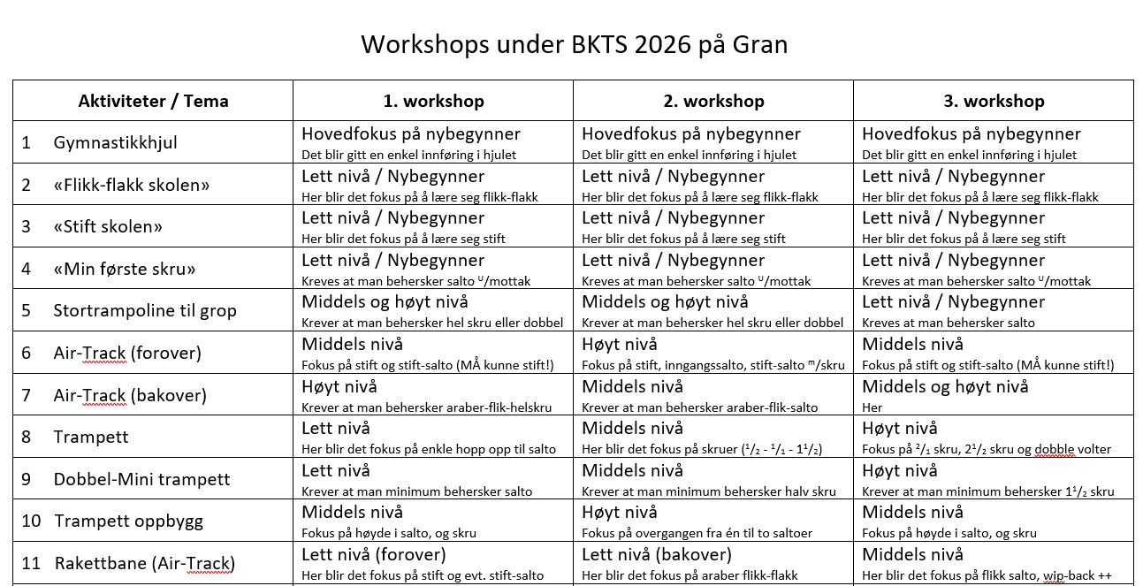
12 Foredrag om trening & ernæring v/Anne Marte Sneve
13 Skadeforebyggende trening v/ Christina Ekeren
NB! Workshop nr 12 og 13 har aldersanbefaling fra 7 klasse og oppover (12-18 år)

Meir info om turnstemne ligg på linken på facebooksida til Skjåk gym og turn

Påmelding sendes til: abmgartland@gmail.com innen fredag 27.mars. Eg sender beskreftelse på at mail er mottatt. Når bekreftselsen er mottatt betaler du for stemne til konto:2085 09 16420, hugs å merke betalingen med turneren sitt namn.

